Temat dnia: Koncert na podwórku
Propozycja wpisu w dzienniku zajęć:
RANEK
- Zabawy swobodne w wybranych kącikach zainteresowań.
- Kaczuszki – zabawa taneczna do dowolnej muzyki mechanicznej.
- Na wiejskim podwórku – masażyk z wykorzystaniem wiersza. Dziecko leży na brzuchu, rodzic wykonuje masażyk na plecach diecka.
Biegną konie do zagrody- uderzamy otwartymi dłońmi po plecach
A kaczuszki hop do wody- uderzamy piąstkami od góry pleców do dołu
Kurki ziarna wydziobują- palcami wskazującymi chodzimy po całych plecach
Pieski szczekają- delikatnie szczypiemy
i domu pilnują.- masujemy po całych plecach.
Bożena Szuchalska
Koniki - zabawa ruchowa. Dziecko naśladuje poruszanie się konia: bieg
truchtem, galopem w różnych kierunkach.

ZAJĘCIA DYDAKTYCZNE

Wiejska zagroda – zabawy słuchowe i ortofoniczne, zapoznanie z odgłosami zwierząt z wiejskiego podwórka https://www.youtube.com/watch?v=3oE8dF4HPAE
Cele: Ćwiczenie mięśni narządów mowy poprzez naśladowanie głosów zwierząt, wzmacnianie aparatu artykulacyjnego i oddechowego poprzez śpiewanie na zgłoskach: mu, ko i kwi wydłużanie fazy wydechowej.
- Zabawa ruchowa przy piosence „Wyszły w pole kurki trzy”, chodzenie gęsiego za rodzicem, naśladowanie ruchów rodzica przedstawiających tekst piosenki.
- Naśladowanie odgłosów zwierząt - ćwiczenia ortofoniczne. Rodzic mówi nazwę zwierzątka a dziecko naśladuje jego głos.
- Muzyka w wiejskiej zagrodzie – śpiewanie znanych dziecku piosenek na zgłoskach (mu, ko, kwi,)
Zwierzątko z zagrody wiejskiej – praca plastyczna wypełnianie konturów zwierzątka plasteliną: zapoznanie z nową techniką –malowanie plasteliną, kształcenie sprawności manualnej, utrwalenie koloru i kształtu zwierzęcia.
Pomoce: kontury wybranego zwierzątka na kartce z bloku technicznego, plastelina.
Przebieg: Rozmowa rodzica z dzieckiem na temat zwierząt mieszkających w zagrodzie , określenie w jakich są kolorach:

świnka-różowa
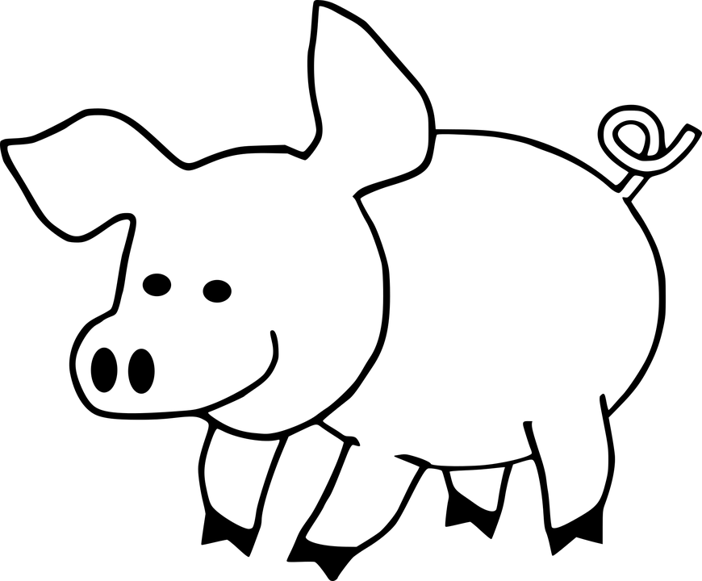

krowa -brązowa, czarna lub łaciata
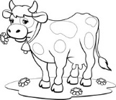

mała kaczuszka-żółta
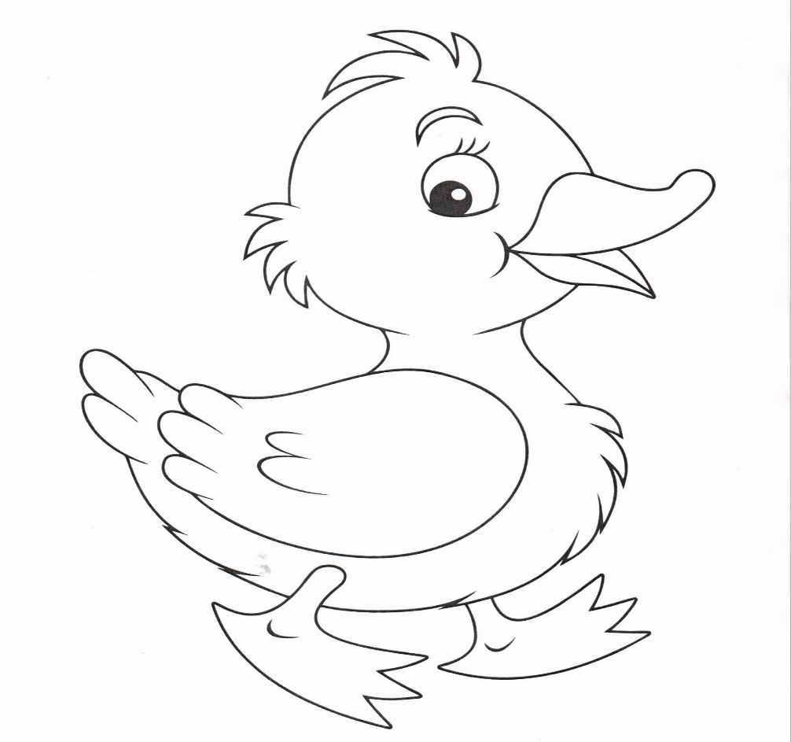

gęś –biała
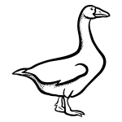

Zadaniem dziecka będzie wybranie i pokolorowanie zwierzątka plasteliną.
Praca dziecka: dziecko wybiera kolor plasteliny potrzebny do wykonania pracy i robi małe kulki, które następnie rozciera na konturze.

- Wyjście na podwórko – zabawy ruchowe z wykorzystaniem piłki.

POPOŁUDNIE
- Kaczki – zabawa ruchowa z elementem przysiadu. Dziecko w przysiadzie porusza się jak kaczuszka.
- Zabawy dowolne wg zainteresowań dziecka

